Муниципальное бюджетное дошкольное образовательное учреждение
детский сад №130 «Деснянские звездочки»
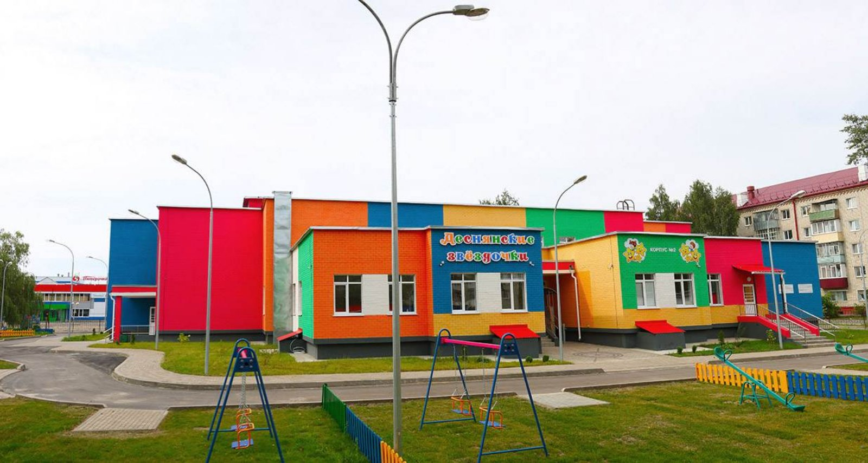
корпус 2

Методическое пособие
Развивающие панели к
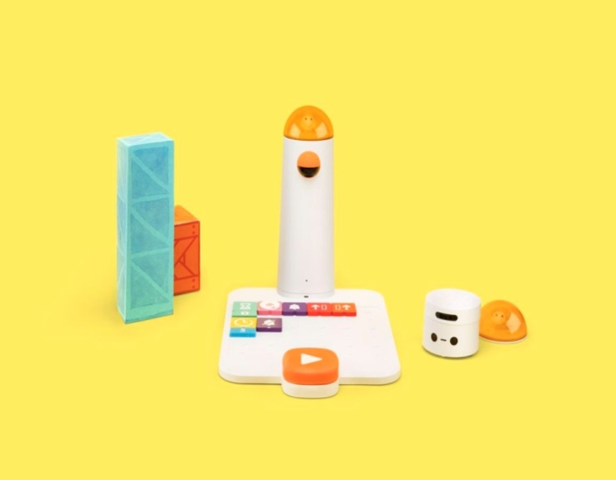
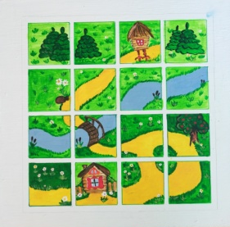
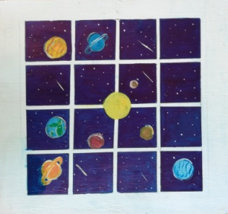

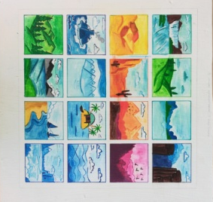
Руководитель авторского коллектива
Ромашина В.Л.
Ст. воспитатель МБДОУ Детский сад №130 «Деснянские звёздочки»
г. Брянска

Развивающие материалы.
Актуальность использования в дошкольном возрасте
Дошкольный возраст - важный этап в жизни человека.
В первые 7 лет жизни ребёнок совершает огромный скачок в развитии: интенсивно развиваются все органы, ткани и функциональные системы организма.
Именно в этом возрасте происходит не только значительное физическое развитие, но и совершенствование интеллектуальных возможностей ребёнка. Поэтому вопросы развития детей дошкольного возраста занимают важное место в сфере научных интересов специалистов разного профиля- педагогов, психологов, физиологов.
Зачастую успешность развития ребёнка связывают с разнообразием игрушек, предлагает такой огромный ассортимент товара, что порой сложно сделать выбор.
Возникает множество вопросов: « Какие критерии являются важными при выборе игрушки?», «Приоритетным является количество игрушек или их качество?» и т.д.
Одно из эффективных средств развития ребёнка- развивающие панели. Это не просто игрушки, а педагогически выверенные материалы, главная ценность которых заключается в :
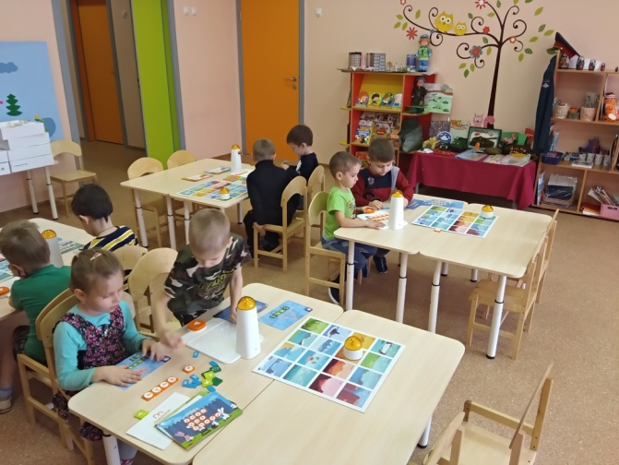
- содержании материала
- задачах, которые он решает
- функциональности
- эстетическом виде

Игровая панель «Сказочный мир»
Цель игры: развитие логического, пространственного мышления, умения программировать, создавать свои идеи и образы, развивать творчество, фантазию.
Ход игры: в ходе игры дети получают возможность реализовать свои творческие способности как в инсценировки уже известным им сказок, так и в придумывании (создании) собственных сказочных сюжетов. Игра начинается с расстановки игровых персонажей на панели для маталаб.

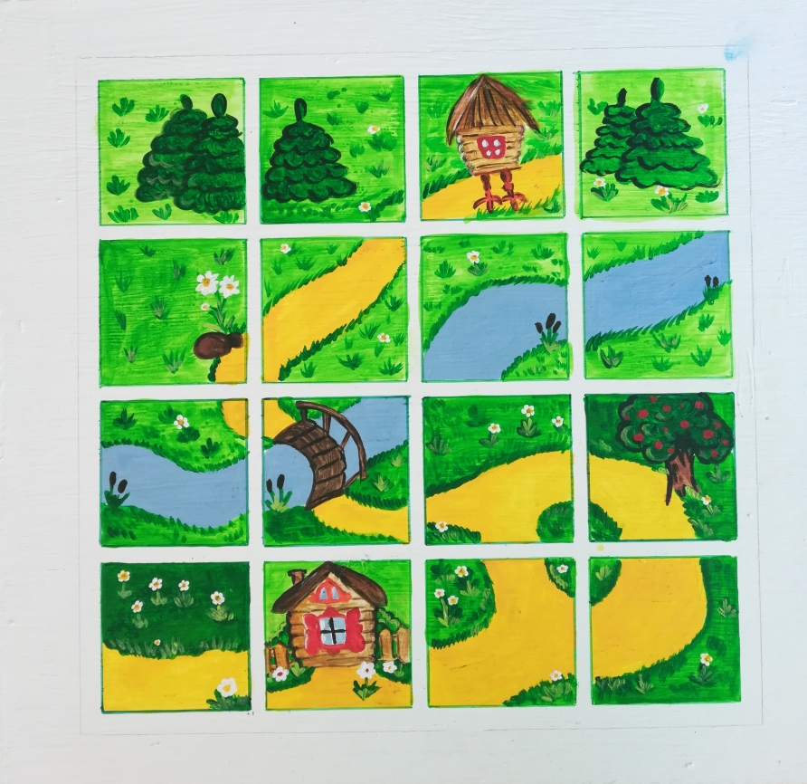
Далее ребенок (или группа детей) ставит робота на игровую панель и располагает блоки с символами на поле с управляющей башней. Установленная в башню камера считывает информацию с блоков,а после нажатия кнопки запуска передает сигнал с заданием роботу. Примерно через три секунды робот начинает выполнять поставленную ему задачу. Робот начинает движение согласно поставленного ему задания, перемещаясь с места на место по игровой панели. Так начинается сказка, которая имеет свою сюжетную линию, заданную ребенком. В ходе игры, можно, при желании, менять сюжет сказки по выбору детей, давая новое задание роботу с помощью блоков с символами на поле с управляющей башней.

Игровая панель «Самый быстрый»
Цель игры: развитие логического, пространственного мышления, умения быстро продумывать и создавать схему движения для своего робота. Развивать дух соревнований, умения адекватно реагировать на возможные победы и поражения.
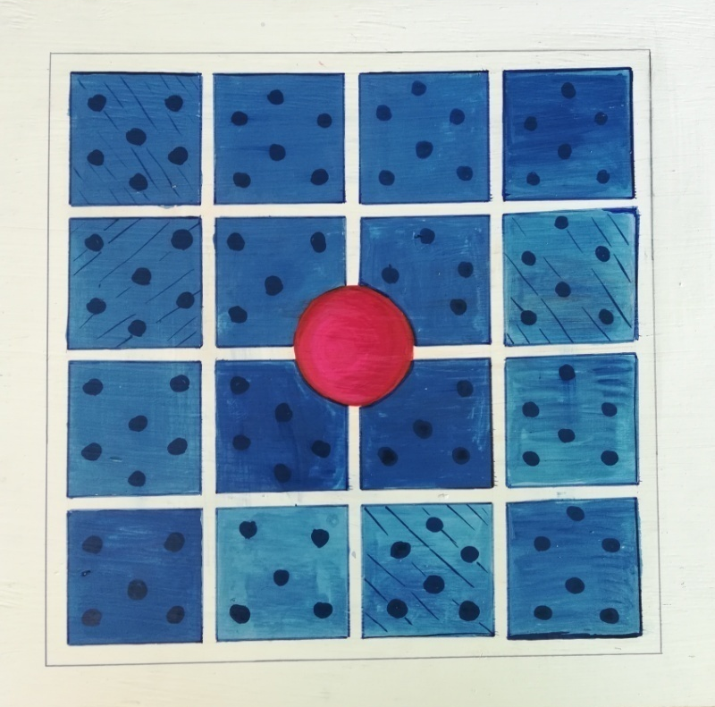
Ход игры: в ходе игры дети получают возможность посоревноваться друг с другом, активизировать свое логическое мышление и умение продумывать ситуацию на несколько ходов вперед. Задача каждого робота первым прийти к центру игровой панели. Ребенок, пришедший к цели первым, считается победителем остальные занимают места согласно очередности достижения центра поля. В начале игры каждый ребенок располагает своего робота в определенном заданном изначально квадрате на игровой панели. Далее дети располагают блоки с символами на поле с управляющей башней таким образом, чтобы как можно быстрее достигнуть центра. Установленная в башню камера считывает информацию с блоков, а после нажатия кнопки запуска передает сигнал с заданием роботу. Робот начинает выполнять поставленную ему задачу.
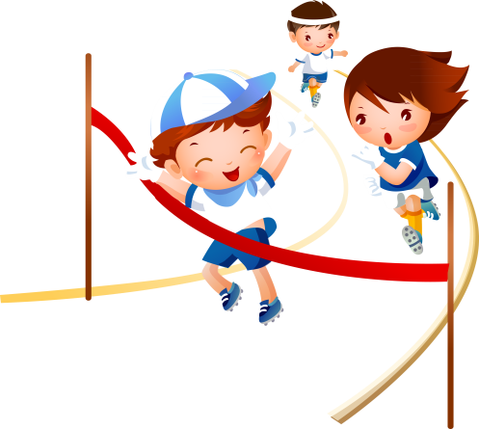

Игровая панель «Лес»
Цель игры: развитие логического, пространственного мышления, изучение основ программирования. Знакомство с природной зоной-лес, дикими животными и их детенышами.
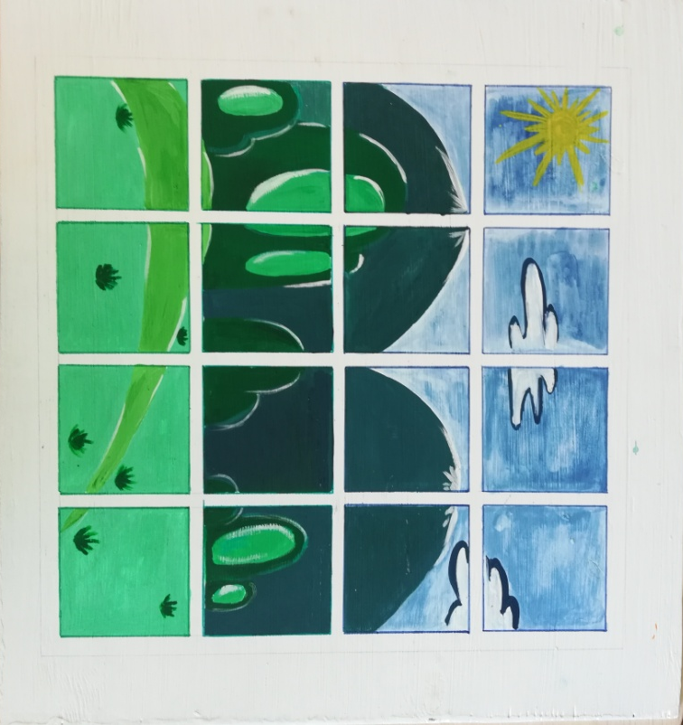
Ход игры: в ходе игры дети получают основы знаний по одной из природных зон-лес, продолжают знакомство с дикими животными и их детенышами. В начале игры на игровой панели расставляются фигурки диких животных и их детенышей в квадратах, заданных педагогом. Далее детям с помощью загадки предлагается выбрать одно из животных. Определить точку координатой на игровой панели с местонахождением животного. Выполнить задание от мамы к детенышу. Для этого детям необходимо поставить робота в заданную точку координатой на игровой панели и расположить блоки с символами на поле с управляющей башней. Установленная в башню камера считает информацию с блоков, а после нажатия кнопки запуска передаст сигнал с заданием роботу. Робот начнет выполнять поставленную ему задачу - поможет маме найти потерявшегося детеныша.

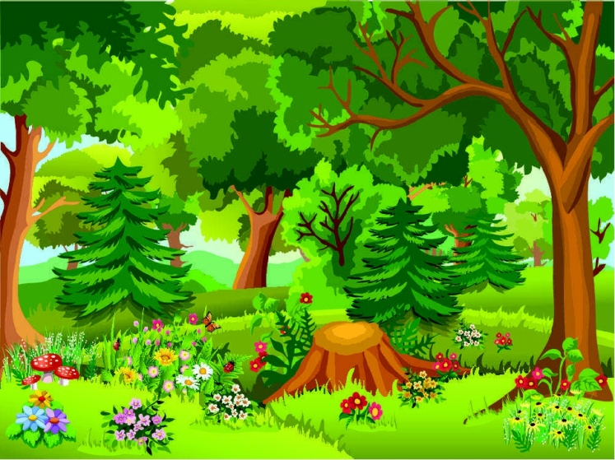

Игровая панель
«В мире приключений»
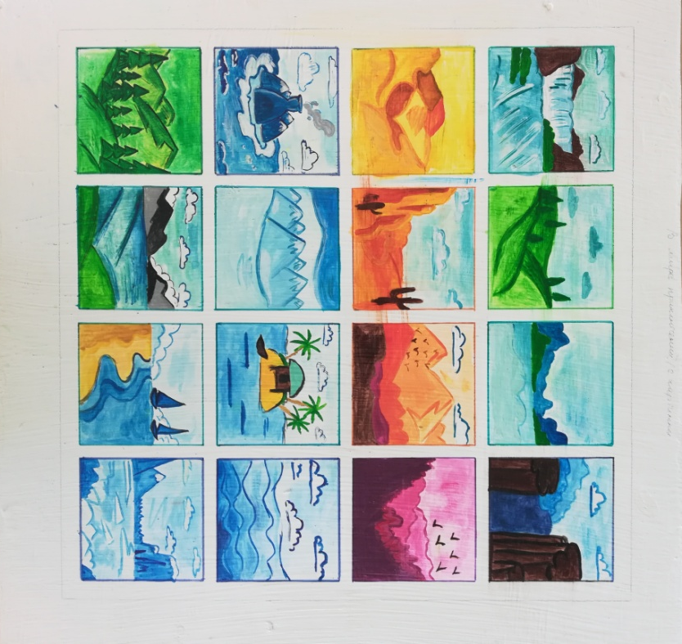
Цель игры: развитие логического мышления, обучения начальному уровню программирования, развитие логического, пространственного мышления, обучение умению определять природные зоны и использовать накопленный ранее опыт в построении схемы движения робота «Матата»
Робототехнический набор «мататалаб» состоит из блоков программ, панели управления, управляющей башни и робота. Путем расстановки блоков на панели управления через башню роботу передается сигнал по блютуз на осуществление действия. Панель «В мире приключений» разделена на 16 частей. Карта позволяет обучающимся перемещать робота по местности согласно схеме на панели управления, которую дети создают сами программными блоками.
Буквенно-числовая картографическая сетка дает возможность обучающимся развивать такие навыки как чтение карты, ориентирование, использование координат, поиск нужного направления. В ходе игры воспитатель может усложнять задания при помощи пластиковых препятствий и испытаний. С помощью флажков можно указать начало/конец маршрута движения.
Данная панель позволяет вовлечь детей в поставленную проблемную ситуацию, тем самым делая процесс обучения наиболее эффективным.
Ход игры: в ходе игры дети учатся определять природные зоны, искать координаты необходимой точки и ориентироваться на карте благодаря буквенно-числовой картографической сетке.
1.Перед началом игры воспитатель самостоятельно размещает модель корабля наигровой панели «В мире приключений», согласно условиям задачи, а пластиковый флажок «Старт» в зону начала маршрута движения. Обучающиеся должны определить координаты заданной точки (место расположения модели корабля) и построить схему движения робота с помощью программных блоков на панели управления. Далее ребенок (или группа детей) ставит робота на игровую панель «В мире приключений». Башня, установленная на панели управления, с помощью встроенной камеры считывает информацию с программных блоков. После нажатия кнопки «Запуск» , башня передает сигнал с заданием роботу. Робот матата выполняет задание согласно построенной схеме.
*«В море пираты напали на корабль! Это произошло в точке (точку координат самостоятельно указывает воспитатель). Поспеши на помощь!»
2. Перед началом игры воспитатель самостоятельно устанавливает фигуру с изображением клада наигровой панели «В мире приключений», а пластиковый флажок «Старт» в зону начала маршрута движения. Обучающиеся должны определить координаты точки расположения клада и построить схему движения робота на панели управления с помощью программных блоков. Далее ребенок (или группа детей) ставит робота на игровую панель «В мире приключений». Башня, установленная на панели управления, с помощью встроенной камеры считывает информацию с программных блоков. После нажатия кнопки «Запуск» , башня передает сигнал с заданием роботу. Робот «Матата» выполняет задание согласно построенной схеме.
* «Всем известно, что пираты ищут клады! Предлагаю отправиться в путешествие и найти клад с сокровищами! Сделать это нужно быстрее, чем пираты!»
3. Перед началом игры воспитатель самостоятельно задает координаты точки, где на игровой панели «В мире приключений» будет находиться потерянная карта. Воспитатель предупреждает детей, что пираты потеряли карту и не знают, где ее искать. Обучающимся необходимо определить координаты точки, где находится карта с помощью буквенно-числовой картографической сетки. После того, как карта будет найдена, нужно ее прочитать и отметить синим пластиковым флажком на игровой панели точку координат, указанную в карте. Красный флажок «Старт» необходимо установить в зону начала маршрута движения. Обучающиеся должны проложить маршрут движения робота с помощью программных блоков на панели управления от точки старта до точки местонахождения клада (синий флажок). Далее ребенок (или группа детей) ставит робота на игровую панель «В мире приключений». Башня, установленная на панели управления, с помощью встроенной камеры считывает информацию с программных блоков. После нажатия кнопки «Запуск» , башня передает сигнал с заданием роботу. Робот «Матата» выполняет задание согласно построенной схеме.
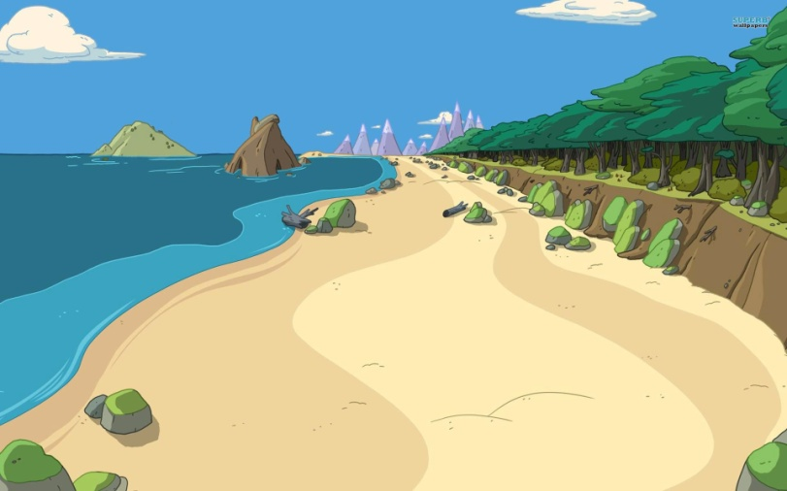
* «Пираты потеряли карту с указанием координат точки, где находится клад. Вам необходимо найти карту, прочитать ее. В ней будет подсказка, где искать клад. Вам необходимо построить маршрут движения от точки «Старт» до точки местонахождения клада.»

Игровая панель «Кто что ест?»
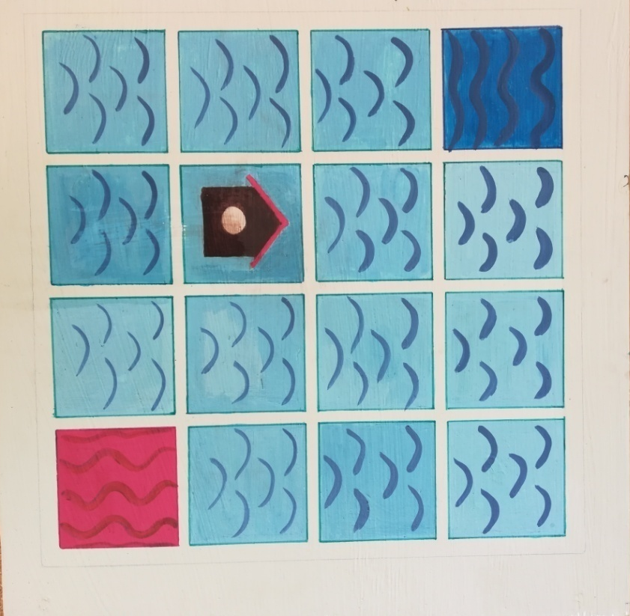
Цель игры: обучение основам программирования и алгоритмики, развитие логического, пространственного мышления, знакомство с особенностями питания и различных животных и птиц.
Ход игры: в игре дети получают знания об особенностях питания тех или иных животных и птиц. Розовый квадрат на игровой панели «Кто что ест» следует считать началом маршрута движения.Перед началом игры воспитатель устанавливает фигурку животного на розовый квадрат. Фигурки животных и насекомых, которые могут являться объектом питания, воспитатель устанавливает на данной игровой панели самостоятельно. Задача ребенка составить схему движения робота от старта до местонахождения «объекта питания». Ребенок располагает программные блоки на поле с управляющей башней. Установленная в башню камера считывает информацию с блоков, а после нажатия кнопки запуска, передает сигнал с заданием роботу. Робот «Матата» начнет выполнять поставленную задачу - доставить животное к месту нахождения объекта питания. Задачу можно усложнить и составить поочередно несколько схем: от старта до «объекта питания», далее до домика животного или птицы, а далее до финиша (синий квадрат).

Игровая панель «Космос»
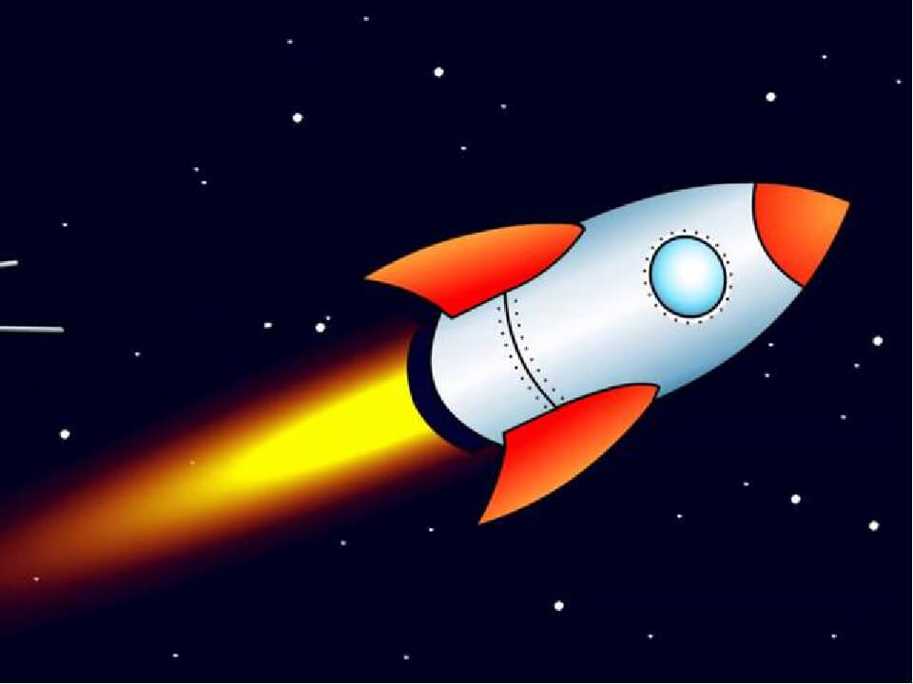
Цель игры: развитие логического, пространственного мышления, изучение основ программирования. Знакомство с солнечной системой, планетами, звездами, спутниками планет.
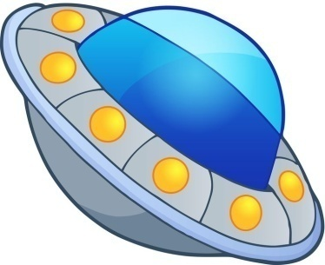
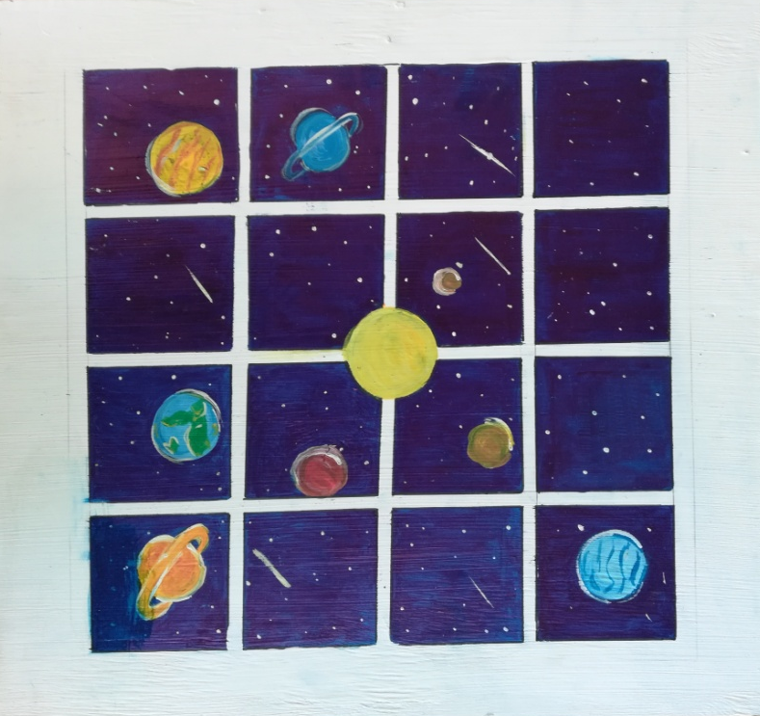
Ход игры: в ходе игры дети совершат увлекательное путешествие в космос, познакомятся с звездой нашей солнечной системы - Солнцем, планетами, вращающимися вокруг него, их спутниками, расположением планет солнечной системы. В игре дети получат представления о звездах, планетах, кометах, спутниках, метеоритах. В начале игры на данной панели устанавливается «космическая ракета» на определенном квадрате в соответствии с сюжетом игры. Далее дети на панели управления располагают программные блоки в таком порядке, который необходим для прохождения маршрута роботом в соответствии с сюжетом игры. А установленная на поле башня с помощью камеры считывает информацию с блоков, а после нажатия кнопки запуска передает сигнал с заданием роботу. Робот начнет выполнять поставленную задачу – путешествие космического корабля по необъятным просторам Вселенной. Задача и сюжет игры каждый раз могут быть разными, придуманными как воспитателем вместе с детьми, так и действия самостоятельно.

Игровая панель «Подводный мир»
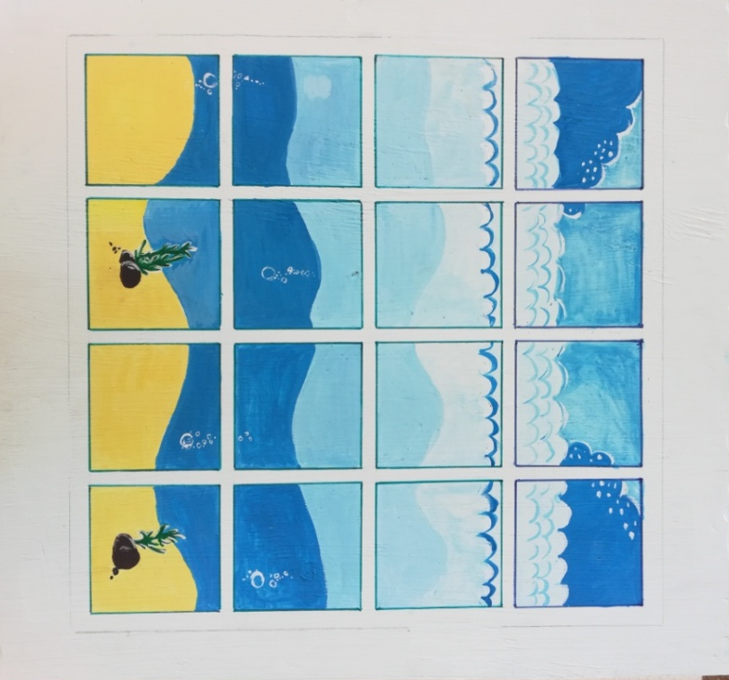
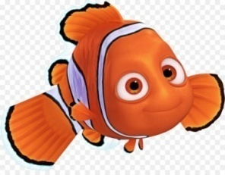
Цель игры: изучение основ программирования, развитие логического, пространственного мышления. Знакомство с морской стихией и ее обитателями.
Ход игры: в ходе игры дети совершат увлекательное путешествие в подводный мир. В игре дети получат возможность познакомиться с морскими обитателями, их названиями, образом жизни, особенностями внешнего вида. Сюжет игры дети продумывают как совместно с воспитателем, так и самостоятельно. Сюжет можно повторять из раза в раз, а можно каждый раз придумывать новую историю. Определив сюжет игры («Путешествие по морским глубинам», «Найди маму», «Найди такую же рыбку»).
Перед началом игры воспитатель самостоятельно размещает морские фигурки на игровой панели «Подводный мир», согласно условиям задачи, а пластиковый флажок «Старт» в зону начала маршрута движения.Далее дети должны построить схему движения робота с помощью программных блоков на панели управления. Далее ребенок (или группа детей) ставит робота в зону начала маршрута движения на игровой панели «Подводный мир». Башня, установленная на панели управления, с помощью встроенной камеры считывает информацию с программных блоков. После нажатия кнопки «Запуск», башня передает сигнал с заданием роботу. Робот «Матата» выполняет задание согласно поставленной задаче – совершает морское путешествие в соответствии с сюжетом игры. Так как сюжет игры может быть разнообразным, дети смогут активно развивать логическое мышление, составляя разнообразные схемы для робота.
Игровая панель «Город»
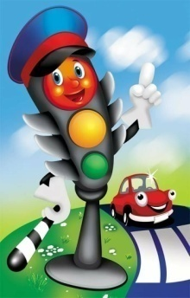
Цель игры: развитие логического, пространственного мышления, изучение основ программирования; закрепление правил дорожного движения, правил поведения на улице. Знакомство с дорожными знаками, сигналами светофора и правилами пешеходного перехода.
Ход игры: перед началом занятия воспитатель самостоятельно устанавливает модели городских объектов на игровой панели «Город». Точку расположения «Дома» следует считать началом маршрута движения, а месторасположение городского объекта, в соответствии с сюжетом игры, следует считать финишем.
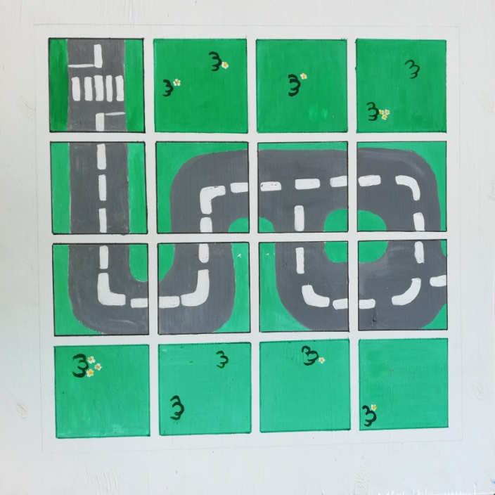
Далее дети должны построить схему движения робота с помощью программных блоков на панели управления. Затем ребенок (или группа детей) ставит робота в зону начала маршрута движения на игровой панели «Город». Башня, установленная на панели управления, с помощью встроенной камеры считывает информацию с программных блоков. После нажатия кнопки «Запуск», башня передает сигнал с заданием роботу. Робот «Матата» выполняет задание согласно построенной схеме.

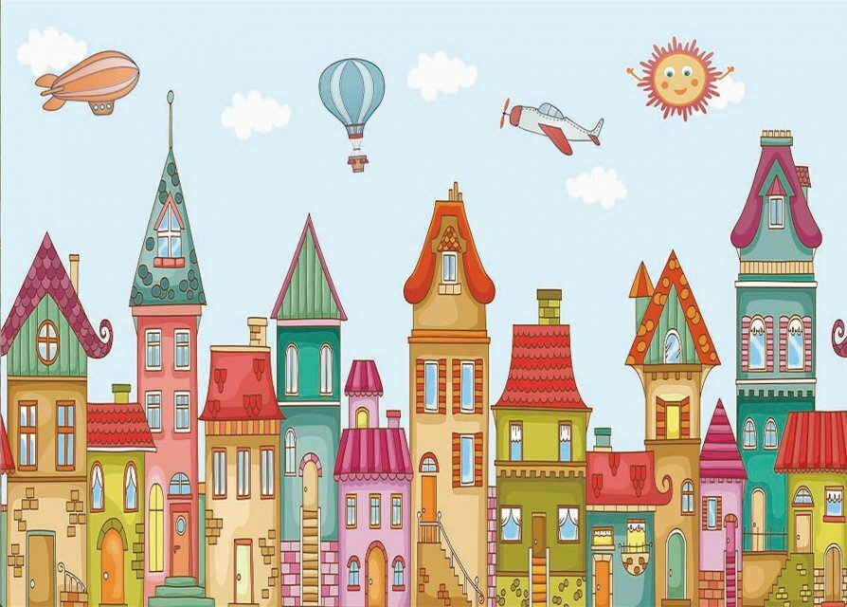

Игровая панель «Футбол»
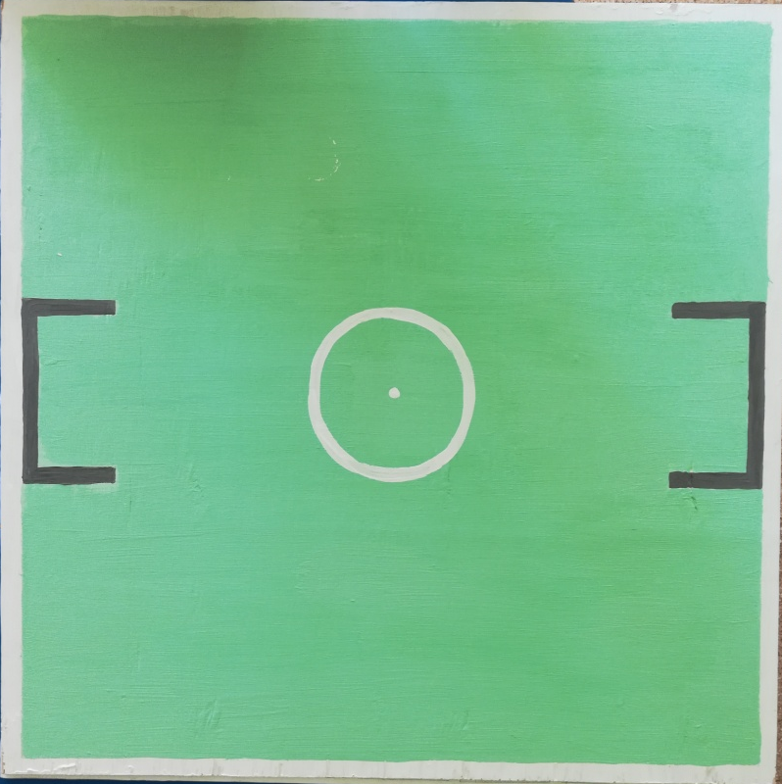
Цель игры: загнать мяч в ворота. Развивать логическое, пространственное мышление; умение быстро продумывать и создавать схему движения для своего робота. Развивать соревновательный дух, умение адекватно реагировать на возможные победы и поражения.
Ход игры: в ходе игры дети получат возможность посоревноваться друг с другом, активизировать свое логическое мышление и умение продумывать ситуацию на несколько ходов вперед. Играющих двое. Задача каждого ребенка первым забить гол в ворота соперника. Мяч устанавливается в начале игры в центре поля. Жеребьевкой определяется порядок играющих. Каждый ребенок с помощью программных блоков по очереди на панели управления устанавливает схему маршрута движения робота. Камера, расположенная в управляющей башне, считывает составленную программу. После этого, с задержкой в 3 секунды, робот начинает выполнять поставленную задачу- старается загнать мяч в ворота. Кто из детей первым составит схему, приводящую мяч в ворота, считается победителем.

Игровая панель
«Достопримечательности России»
Цель игры: знакомство детей с достопримечательностями нашей большой Родины, обогащение знаний детей, воспитание чувства патриотизма и гордости за свою страну, развитие логического, пространственного мышления, умения создавать простые схемы.
Ход игры: в ходе игры дети смогут совершить путешествие по нашей необъятной Родине, познакомиться с ее достопримечательностями, узнать много нового и интересного о своей стране. Смогут продумать план своего «путешествия», составить маршрут, продумать остановки и воплотить его в жизнь. В начале игры робот-путешественник становиться в начальную точку своего маршрута, отмеченную красным пластиковым флажком (она определяется перед началом игры). Затем или вместе с воспитателем или самостоятельно дети продумывают маршрут будущего «путешествия», решают, чтобы им хотелось увидеть в этот раз.
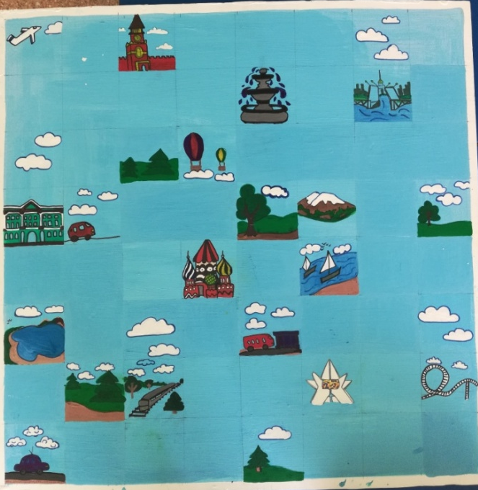
Далее дети должны с помощью программных блоков построить схему движения робота на панели управления. Управляющая башня с помощью встроенной камеры считывает информацию с программных блоков. После нажатия кнопки «Запуск», башня передает сигнал с заданием роботу. Робот «Матата» начинает движение согласно построенной схеме – путешествие начинается! По окончании путешествия, дети могут дополнительно узнатьчто-то новое (книги, рассказ воспитателя, просмотр видеороликов) о местах, которые они посетили во время игры.
Игровая панель
«Чрезвычайные ситуации»
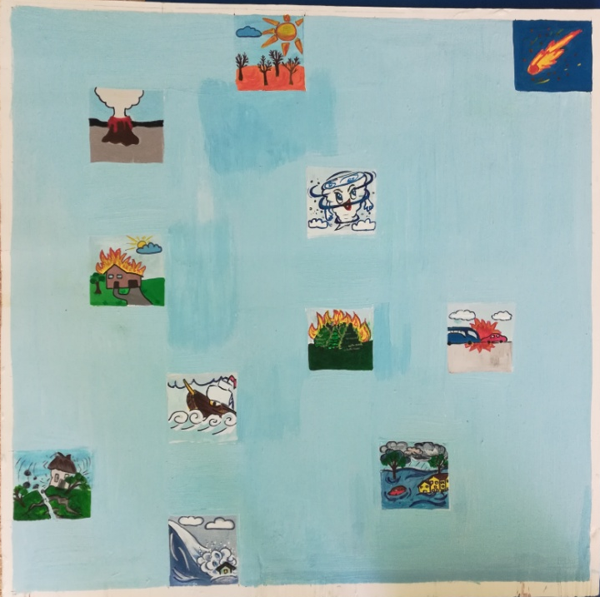
Цель игры: знакомство детей с разнообразием чрезвычайных ситуаций и правилами действия в них, развитие логического, пространственного мышления, умения составлять простейшие схемы.
Ход игры: в ходе игры дети смогут примерить на себя роль спасателей. На игровом поле изображены основные виды чрезвычайных ситуаций. В игровой форме дети смогут познакомиться с ними, узнать что нужно делать во время пожара, наводнения, извержения вулкана и т.д. Узнают, как можно помочь пострадавшим. И, главное, что же нужно делать, чтобы избежать попадания в чрезвычайную ситуацию. В начале игры на игровой панели расставляются персонажи в соответствии с задуманным сюжетом игры. Сюжет каждый раз может быть различным ( придуманнымкак совместно с воспитателем , так и детьми самостоятельно).
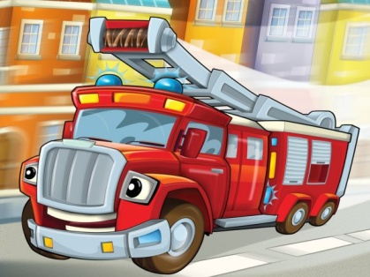
Далее дети должны с помощью программных блоков построить схему движения робота на панели управления. Управляющая башня с помощью встроенной камеры считывает информацию с программных блоков. После нажатия кнопки «Запуск», башня передает сигнал с заданием роботу. Робот «Матата» начинает движение согласно построенной схеме – выполняет миссию по спасению из чрезвычайной ситуации. Игра способствует активизации мыслительной деятельности детей, позволит попробовать свои силы при действии в чрезвычайных обстоятельствах.
Игровая панель
«Самолетные шахматы»
Цель игры: понять принцип работы «Мататалаб» и основные принципы программирования, развивать вычислительное мышление, интеллект, знакомиться с необычной игрой в шахматы.
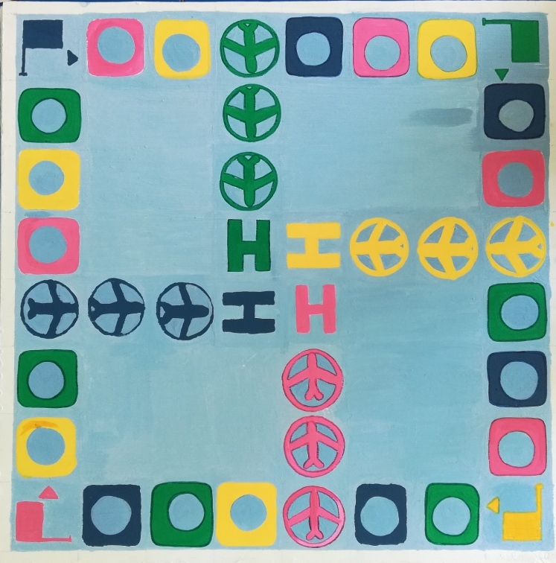
Ход игры: в ходе игры дети получат возможность познакомиться с необычной игрой в шахматы, учиться играть по правилам, развивать соревновательный дух, умение адекватно реагировать на возможные победы и проигрыши. В эту игру можно играть как одному, так и с друзьями. У каждого есть свой самолет, который вылетает из своего ангара. Каждый самолет вылетает из своего ангара и движется по часовой стрелке к своему пункту назначения. Далее дети должны с помощью программных блоков построить схему движения робота на панели управления. Блоки располагаются в таком порядке, который необходим для движения самолета в соответствии с количеством цифр, выпавших на кубике. Управляющая башня с помощью встроенной камеры считывает информацию с программных блоков. После нажатия кнопки «Запуск», башня передает сигнал с заданием роботу. Робот «Матата» начинает выполнять поставленную задачу –путешествие самолета до своего ангара.
Правила игры:
Одиночная игра:
- Выберите цвет своего самолета.
- Кидайте кубик до тех пор, пока не выпадет цифра 6.
- Двигайтесь по полю на столько шагов вперед, сколько выпало на кубике.
- Если вы попали на поле своего цвета, вы можете автоматически передвинуться на следующее поле своего цвета. Можно двигаться только по часовой стрелке. За один бросок можно совершить один ход.
Игра с друзьями:
- Поместите игровые блоки (блоки движения и числовые блоки) в коробку.
- При помощи игры «Камень, ножницы, бумага» определите очередность доставания блоков.
- За один ход можно достать не больше двух блоков.
- В течение минуты составьте код из имеющихся у вас блоков.
- Игроки могут использовать имеющиеся у них на руках блоки.
- Если вы попали на поле своего цвета, вы можете автоматически продвинуться на поле своего цвета. Можно двигаться только по часовой стрелке. За один ход можно продвинуться только один раз.
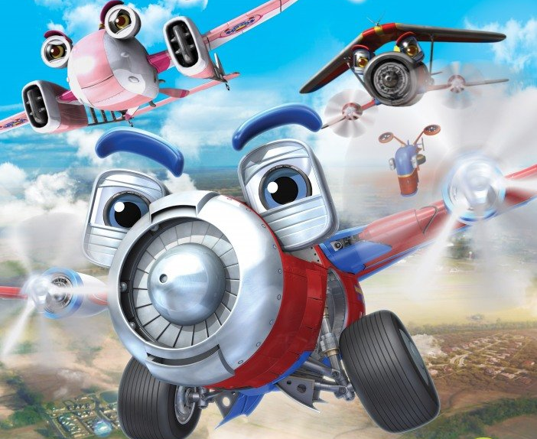

Руководитель авторского коллектива Ромашина В.Л.
Ст. воспитатель МБДОУ Детский сад №130 «Деснянские звёздочки»
Авторы: Мельникова Е.С.
Корякова О.В.

